Спасение Спасителей
(4_серия 369)
Скорая помощь в оздоровлении и познании

Вредить легко, помогать трудно.
Очень многие люди в последнее время и особенно пройдя так называемый режим «самоизоляции», начали поиск альтернативного оздоровления для себя и своих близких. Вера во всесилие современной медицины проходит, и это вызывает некую растерянность и метание в поисках обретения хотя бы некоторых средств, которые способны помочь в возникших некомфортных или экстремальных моментах, которые могут наступить с человеком.
Несомненно, умеет медицина лечить болезни. А больных становится каждый год всё больше. Это уже серьёзно.
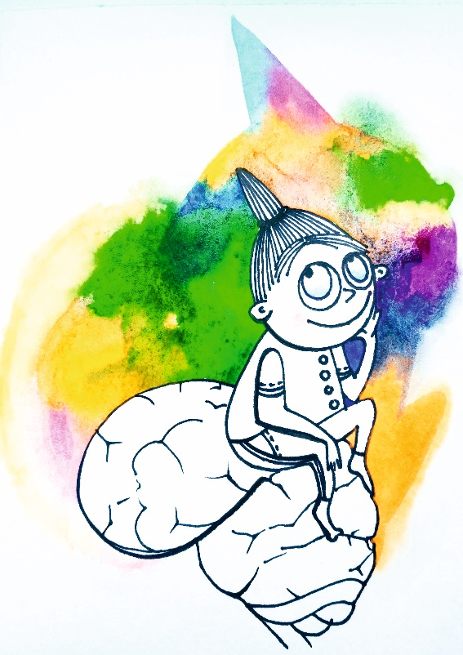
Если болезнь – это жизнь в условиях неустойчивого режима нарушенных функций (от клетки до целого организма), то лечение – восстановление нормальных отношений, функций, клеточной биохимии и даже поведения, но при условии, что Мозг начинает понимать – как ему самому с этим справиться. Разумеется, здесь нужно бы идти от механизмов возникновения той или иной патологии, и почему Мозг не смог с этим справиться, но, к сожалению, это не всегда удаётся. Хотя бы по той простой причине, что механизмы или проблематичны, или вовсе неизвестны и Мозгу, и тем более «врачам». И кроме того, они, эти механизмы, всегда очень сложны, а возможности понимания сложности ограничены. Поэтому врачам приходится довольствоваться частями: восстанавливать то, что понятно, что замечено и что доступно. Со временем область известного становится всё больше и больше, лечение каждой болезни у каждого человека в каждый данный отрезок времени становится всё успешнее. Но пока – это мнимая успешность, что подтверждают события с так называемым «коронавирусом». У меня нет особенного оптимизма во взгляде на современную медицину, и я этого не скрываю. Но есть глубокая уверенность в том, что слабости нашего познания практики преодолимы. Не полностью, потому что корни наших бед в самой природе человека, но процессы познания и развития запущены уже в значительной степени. В той степени, как мы будем способны использовать эту природу нашего познания, а не поступать вопреки этому.
Когда создавался оздоровительный Сеанс 3 на базе «Лунной Сонаты» Л. Бетховена, которая несёт в себе сокрытую ноту «Na», о которой мало кто сегодня знает – и о существовании самой ноты, и о её «возможностях», то закладывался алгоритм лечения болезней чисто кибернетический: управление больным организмом с целью восстановления нормы. Но управление, вернее сказать, «подсказка» Мозгу в правильности им управления с целью восстановления и оздоровления. Точное управление (подсказка) требует модели исходного состояния предмета, модели того, чего нужно достигнуть, набор средств воздействия и взаимодействия с Мозгом человека, что и было сделано с применением расчетов А. Хатыбова, относительно всей «конструкции» на базе применения ноты «Na» на объект. Но, поскольку даже в технических системах не удаётся получить точных моделей, то вводятся корригирующие обратные связи: воздействуют на объект, измеряют эффект, сравнивают его с ожидаемым и вносят исправления (добавляют, убавляют, изменяют). Это всё выполнила созданная генерация взаимодействия с Мозгом через органы чувств Мозга, при прослушивании и просмотре специально созданного визуализированного ролика, несущего мелодию «Лунной Сонаты» в классическом её исполнении.
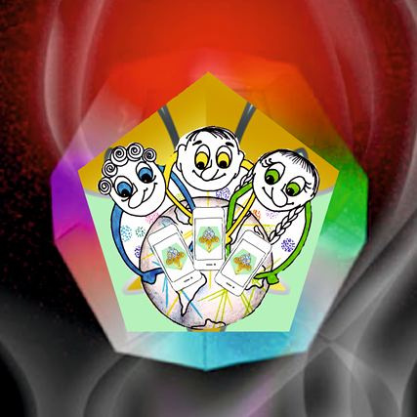
Время показало большую эффективность этого оздоровительного сеанса, но главное – эффективное применение в некоторых экстремальных моментах состояния здоровья людей, таких как сильные внезапные боли сердца, поджелудочной железы, головокружения, обморочного состояния, расстройства психики, вызванных конкретными жизненными моментами, расстройства сна и снятие так называемого «тревожного состояния». Людям, которые начали применять Сеанс 3 постоянно или хотя бы с какой-то периодичностью – больше не требовался Валидол, Валериана и многие успокаивающие препараты.
После «запуска» Сеанса 3 совместно с оздоровительными Сеансами Н. Левашова 1 и 2, на наших, специально созданных для этого сайтах (почему на наших сайтах – я писал об этом в своих статьях довольно много) всё это комплексное оздоровление, совершенно без(с)платное для людей – помогло многим и многим. Но всё движется вперёд и не стоит на месте, и я получаю очень много писем о том, чтобы просмотр этих сеансов сделать более комфортным. Решить задачу – «носить это всё с собой». Однако всё, что связано с Сеансами 1 и 2 (созданными Н. Левашовым) – подобное решение невозможно и на мой взгляд – нецелесообразно. Сеансы Н. Левашова – это укрепляющее и восстанавливающее воздействие генерации, при условии неоднократного и последовательного их применения в достаточно спокойной обстановке. И в основном, эти сеансы направлены на восстановление (поддержание) иммунной системы человека через Мозг пользователя, что так же ещё и развивает сам Мозг, как таковой. Если иммунную систему восстановить, то многие болезни исчезнут сами по себе. Но, не нужно никогда забывать, что Оздоровительные Сеансы – это не панацея от всего, но очень многим действительно оказывают помощь. Объективно уже доказано во времени применения, что многие люди чувствуют себя очень хорошо после просматривания. Так что в любом случае они гораздо лучше, чем ядовитые лекарства, которые предлагаются и которые ничем не помогают.
Создание «скорой помощи» через Оздоровительный Сеанс 3, как всегда, пришло несамостоятельно, а на фоне решения других задач. Главное – нахождение оптимальной платформы размещения источника генерации. Толчком явилось рассмотрение и создание информационных потоков, несущих Новые Знания в соц. сетях. И когда я своё внимание обратил на «Telegram», кроссплатформенн мессенджер, позволяющий обмениваться сообщениями и медиа файлами многих форматов и что не маловажно, доступностью для Android, iOS, Windows Phone, Windows, macOS и GNU/Linux, то есть практически всеми платформами для сегодняшних смартфонов и планшетников, которые можно носить с собой и на которые можно легко установить «Telegram», решение было принято.
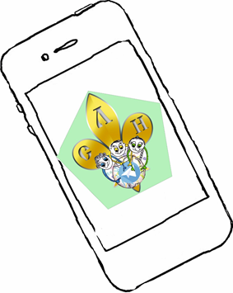
Я считаю, что задача создания «скорой помощи» в том виде, в которой я её описал – решена на этом этапе. Проект запускается с целью его распространения и применения людьми. Проект запускается не только на территории России, но и в рамках действия мессенджера «Telegram» в других странах, для тех людей, кто нуждается в этой помощи. Конечно же время покажет, но я уверен уже сейчас, что носить с собой валидол и валокордин, тем кто его применяет – можно и прекратить. Очень надеюсь на то, что те, кто применит этот Сеанс, закачав его так, как написано в инструкции, и будет носить его с собой на своём смартфоне, в скором времени убедятся в эффективности и действенности этой «разработки». И конечно же – прошу всех, кто применит – постоянно «заглядывать» на созданный в «Telegram» специальный информационный канал, который будет освещать применение Оздоровительного Сеанса 3, как оперативное средство личного применения и будет давать информацию по многим вопросам, в том числе и Новым Знаниям. На этом портале будет размещена и оперативная обратная связь, на которую можно будет писать и все свои замечания по работе Сеанса, что крайне важно, и отзывы пользователей для разработки других технологий Оздоровления, которые сегодня востребованы как никогда. И закончить эту статью я хочу информацией от Н. Левашова, которая взята и из его книг, и из наших с ним бесед, в своё время.
Ведь принцип действия любого воздействия, как человеком, который способен это делать, так и Генератором, установленном на том или ином носителе, при взаимодействии и воздействии или на Мозг, или при решении других задач в рамках возможностей Генерации, принципиально не отличается по своему принципу. Потому что и в том, и в другом случае последовательно выполняется одно и то же:
- Сканирование (получение информации) объекта, на который предполагается произвести воздействие.
- Анализ полученной информации.
- Создание на основе многогранного анализа стратегии и тактики решения поставленной задачи.
- Подбор нужных свойств и качеств, необходимых для того, чтобы реализовать выбранную стратегию и тактику.
- Проверка наличия необходимого потенциала для реализации поставленной задачи по выбранной стратегии и тактике.
И совершенно неважно, какая решается задача и кто её решает – человек, способный это делать или созданный Генератор, потому, что я уже не однократно говорил – оно – «ЖИВОЕ». Любое воздействие зиждется на этих пяти «китах»-правилах. Исцеляющее, оздоравливающее воздействие на человека (через его Мозг) или воздействие на силы природы – каждое из указанных выше пяти «китов»-правил является определяющим.
Если хотя бы одно из этих «китов»-правил окажется не соответствующим действительности, а все остальные будут добросовестно выполнены, всё мероприятие будет обречено на полное фиаско! Каждое из этих пяти условий РАВНОЗНАЧНО! Другими словами, нет ни одного из них, которое может быть более важным и определить конечный результат. Только если все эти пять требований выполнены добросовестно и качественно, возникает возможность получить положительный результат от воздействия. В чём я совершенно сегодня уверен – запуская этот новый проект с условным названием «СветЛая Помощь».

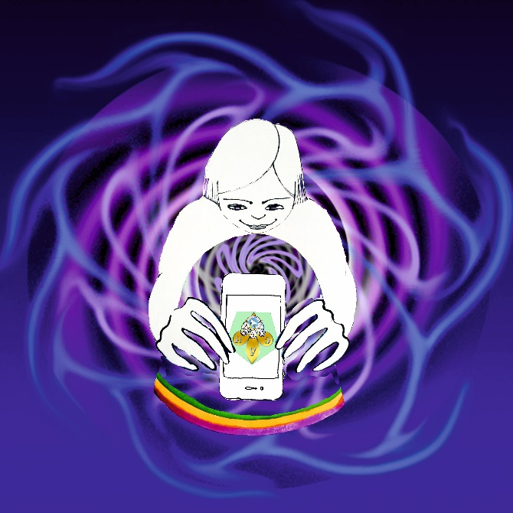

Ссылки на странички в мобильном приложении «Telegram»:

- Информационный канал «Новые Знания»: https://t.me/rnto369
- «СветЛая Помощь»: https://t.me/svetlhelp
- Технологии «СветЛ»: https://t.me/svetltech

22.09.2020 г.
Ваш Ф. Шкруднев

Кроссплатформенность или межплатформенность – способность программного обеспечения работать с несколькими аппаратными платформами и (или) операционными системами.

